Приложение 2
к Положению о нагрудном знаке
отличия «Энергетик Республики» (пункт 5)

ИЗОБРАЖЕНИЕ
УДОСТОВЕРЕНИЯ К НАГРУДНОМУ ЗНАКУ ОТЛИЧИЯ «ЭНЕРГЕТИК РЕСПУБЛИКИ»

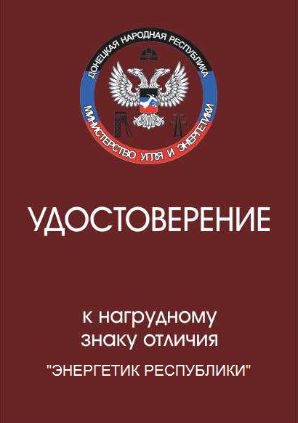

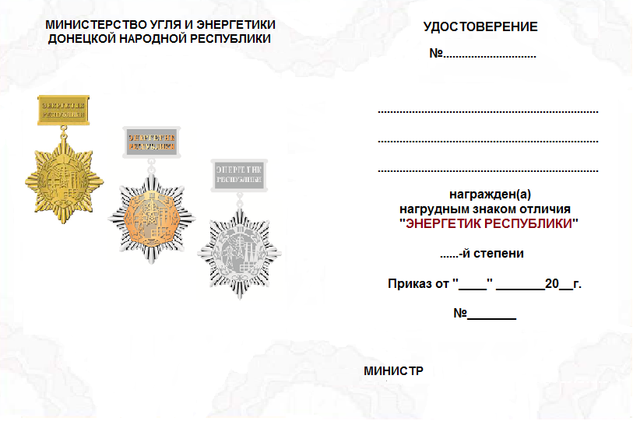

Продолжение приложения 2

ОПИСАНИЕ
УДОСТОВЕРЕНИЯ К НАГРУДНОМУ ЗНАКУ ОТЛИЧИЯ «ЭНЕРГЕТИК РЕСПУБЛИКИ»

Удостоверение к нагрудному знаку отличия «Энергетик Республики» имеет форму книжки в твердом переплете размером 100х150мм бордового цвета.
На обложке удостоверения в верхней части изображен герб Министерства ниже слово «УДОСТОВЕРЕНИЕ» - белого цвета, далее в три строки надпись «к нагрудному знаку отличия «ЭНЕРГЕТИК РЕСПУБЛИКИ» - белого цвета.
Внутренняя часть удостоверения – полиграфический бланк белого цвета с водяными знаками. На левой внутренней стороне удостоверения в верхней части надпись в две строки по центру «МИНИСТЕРСТВО УГЛЯ И ЭНЕРГЕТИКИ ДОНЕЦКОЙ НАРОДНОЙ РЕСПУБЛИКИ», ниже изображение трех нагрудных знаков отличия «ЭНЕРГЕТИК РЕСПУБЛИКИ» I, II, III степеней. На правой внутренней стороне удостоверения по центру вверху надпись «УДОСТОВЕРЕНИЕ» ниже «№……..»; далее три свободных строчки для записи фамилии, имени, отчества, ниже в три строки слова: «награжден (а)» «нагрудным знаком отличия» «ЭНЕРГЕТИК РЕСПУБЛИКИ», ниже «…….-й степени» под ними в две строки размещены надписи и символы «Приказ от «_____»_______20___г. «№_____».
Ниже от левого поля расположено слово «МИНИСТР».
Инициалы имени, отчества и фамилия Министра указываются на этой же строке от правого поля.
Оттиск гербовой печати Министерства угля и энергетики Донецкой Народной Республики ставится в левом углу.
Бланк удостоверения отпечатан черным шрифтом, надпись «ЭНЕРГЕТИК РЕСПУБЛИКИ» - цвет бордо.
Заполнение строк удостоверения выполняется синим или черным цветом чернил.

